刷卡消费机系列
产品图片：
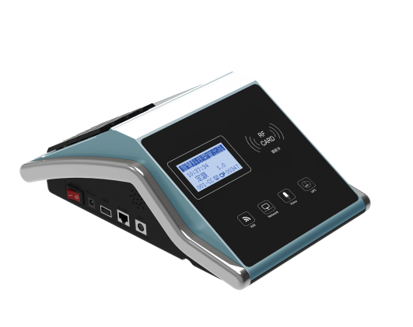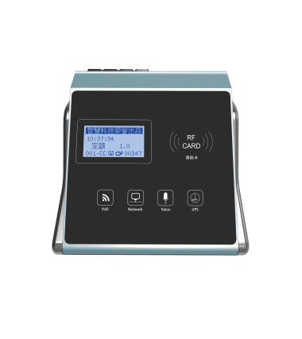

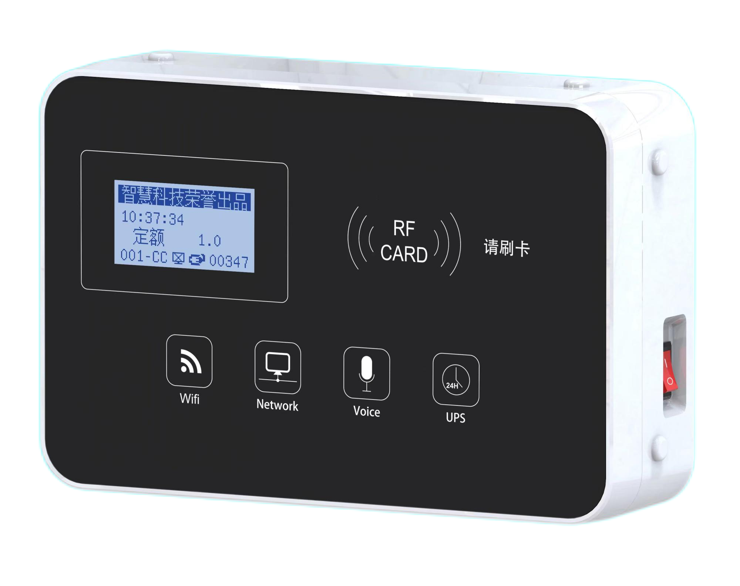

功能特点：
显示信息：双液晶中文操作界面，能显示姓名、工号、消费金额和卡内余额等信息。
语音播报：可语音播报 “挂失卡”、“请充值”、“请重刷”等内容，操作更人性化。
营业统计：消费机上可以统计当天IC卡收款的营业额，可按餐段分别统计。
消费明细：可直接在消费机上查看最后一笔消费明细，判断扣款是否正确，无需电脑查询。
消费模式：有定值、单价、记次三种消费模式。
消费限制：每日消费限额、每次消费限额、每餐消费限次、卡上最低余额限制等，满足不同用户的需求。
卡过期限制：超过停用日期后无法继续消费。
密码消费：超过日消费限额或次消费限额，需输入个人密码才能消费，提高用户卡的安全性。
餐段控制：可控制用户卡只能在某个时段刷卡消费。
退款功能：消费机上可以直接操作误收款退还。（说明：需刷管理卡才能退款）
补贴功能：有累加补贴与清零补贴二种功能可选。（说明：第九代消费系统不需要补贴机）
打折功能：可以根据消费的顺序或卡级别实现不同的打折比率，适用于会所、超市、酒店等会员打折场所。
消费分组：可以进行消费分组，指定不同分组的用户卡在相应的消费机消费。
系统发行卡数量：1048575张。
卡上余额：最大167772.15元。

技术参数：
读卡类型：M1（IC）卡
存储容量：51438条、1048576条挂失名单。
读卡距离： 1~4cm（视卡而定）
显示屏：双液晶中文显示（手持机单屏）
通讯方式：TCP/IP（可选配WIFI、4G模块）
待机时间：待机4小时
声音提示：语音播报（手持机蜂鸣器）
电池容量：1200mAh
工作温度： 0℃～50℃
工作湿度：10%～90%
电源：DC12V/1A
外形尺寸：L300*W190*H92mm（台式）
L250*W165*H65mm（挂式）
L240*W105*H35mm（手持）
重量（含包装）：1.4KG（台式）
1.2KG（挂式）
0.4KG（手持）

